实验报告
院系：数据科学与计算机学院 专业、年级：17级计算机科学与技术
学号：17341097 姓名：廖永滨 指导教师：林应标
【实验题目】
加载用户程序的监控程序

【实验目的】
学习BIOS，开发最原始的操作系统，学习中断等知识，学会基本的逻辑程序设计

【实验要求】
设计四个有输出的用户可执行程序，分别在屏幕1/4区域动态输出字符，如将用字符‘A’从屏幕左边某行位置45度角下斜射出，保持一个可观察的适当速度直线运动，碰到屏幕相应1/4区域的边后产生反射，改变方向运动，如此类推，不断运动；在此基础上，增加你的个性扩展，如同时控制两个运动的轨迹，或炫酷动态变色，个性画面，如此等等，自由不限。还要在屏幕某个区域特别的方式显示你的学号姓名等个人信息。

【实验方案】
1.使用到的相关软件：
（1）虚拟机软件VMware14:用于生成一台虚拟机（逻辑），生成软盘等
（2）文本编辑软件Sumline:用于打开、编辑软盘等机器码
（3）多功能文本编辑器Notepad++:用于编写，修改X86的汇编代码
（4）汇编语言编译程序NASM: 用于将对应的汇编代码生成可执行的机器码
2.实验主要的过程为：
（1）在实验1的基础上，配置好环境进行操作
（2）编写驱动程序myos.asm，该程序用于载入功能，提供一个入口用于执行子程序，编译生成 的机器码放在软盘的第一个扇区，也就是1-32行，编写时注意org指定的位置
（3）分别编写4个.com程序代码（事实上就是普通asm代码），将编译生成的四个机器码文件 依次放在软盘的33-64行，65-96行，97-128行，129-160行，编写时注意org制定的位 置，位置要对应于相应的软盘位置。
（4）启动虚拟机，通过输入输出检查实验效果
3.汇编代码设计知识：
（1）int 13h中断
;读软盘或硬盘上的若干物理扇区到内存的ES:BX处：
mov ax,cs ;段地址 ; 存放数据的内存基地址
mov es,ax ;设置段地址（不能直接mov es,段地址）
mov bx, OffSetOfUserPrg1 ;偏移地址; 存放数据的内存偏移地址
mov ah,2 ; 功能号
mov al,1 ;扇区数
mov dl,0 ;驱动器号 ; 软盘为0，硬盘和U盘为80H
mov dh,0 ;磁头号 ; 起始编号为0
mov ch,0 ;柱面号 ; 起始编号为0
mov cl,2 ;起始扇区号 ; 起始编号为1
int 13H ;调用读磁盘BIOS的13h功能
jmp OffSetOfUserPrg1 ;跳转到对应位置
- int 16h中断
;进入对应功能号
mov ah, 0h
int 16h
;此时al被赋予敲击的键盘ascii
- 相关的文本显示int 10h中断等知识
- 对应4个子程序的org语句分别应该为，org 8100h，org 8500h等，且每个子程序最后都要返回父程序的对应位置7c00h或者考虑终止运行

【实验过程】
- 软件的获取与安装，使用流程在实验1已经展示
- 软件的使用流程以及实验操作步骤
- 编写汇编代码（总共5个文件，局部截图，详情参考项目文件代码）：

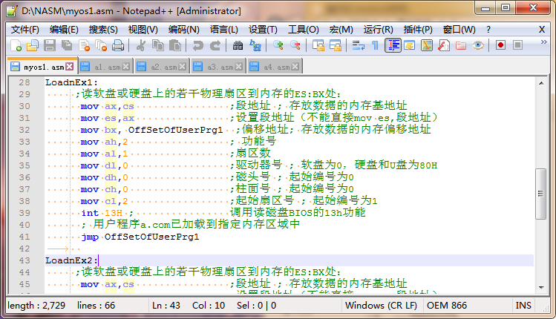
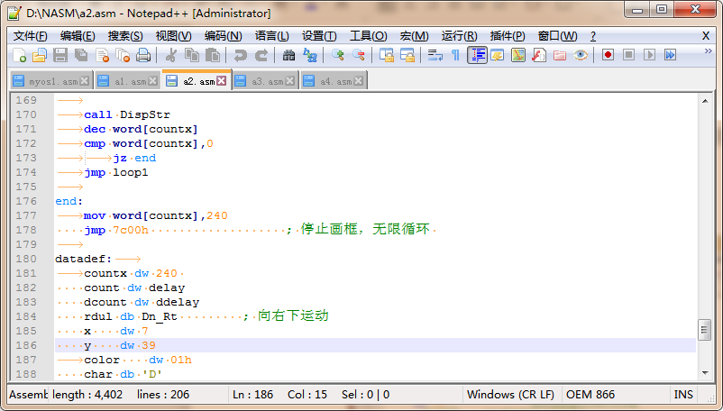

- 用NASM汇编生成机器码
- 用sumline打开编译生成的文件
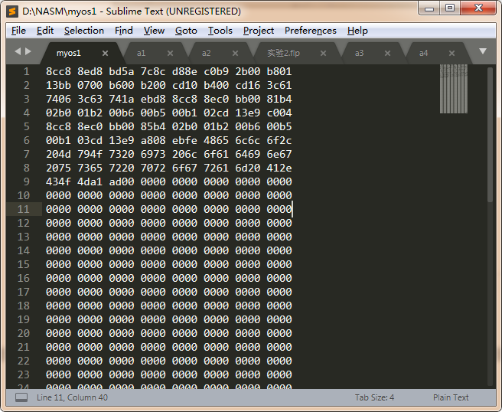
将上述代码有机的整合在一起
- 启动虚拟机测试效果
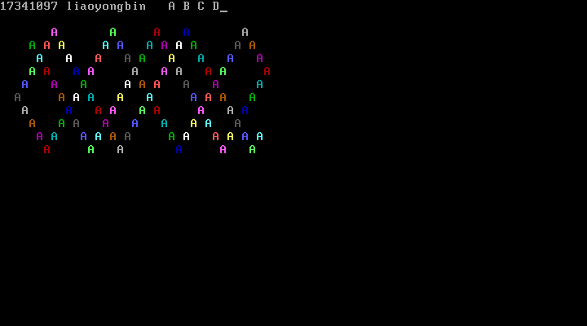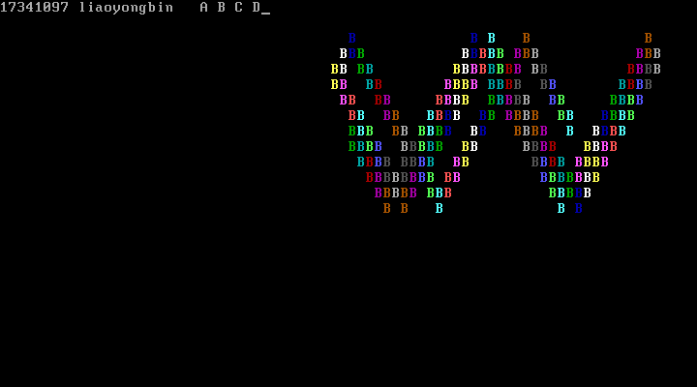

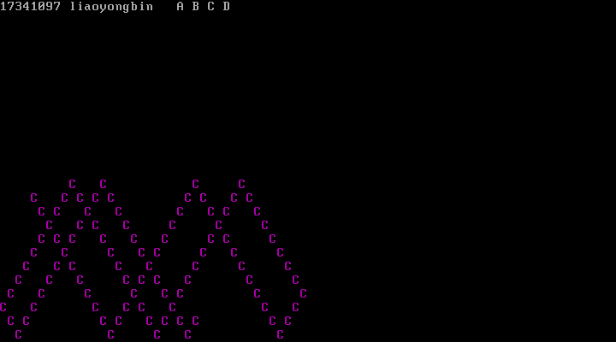
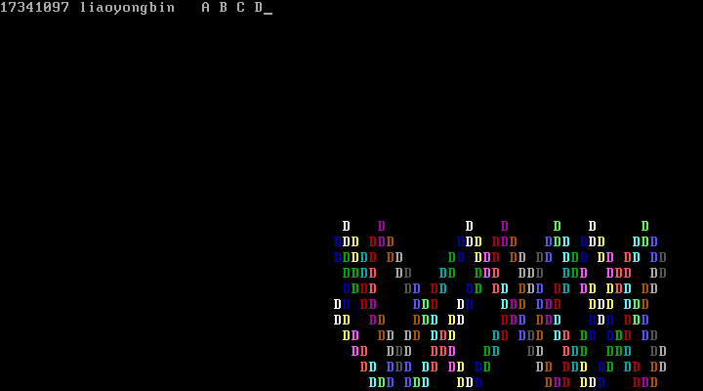
如上图，四个子程序正常运行说明实验成功
- 实验遇到的一些问题：
- 软盘编写问题：软盘创建后，copy机器码进去时就要小心操作，位置不能放错，不然读不 出来内容。第一个驱动程序要放在1-32行（用sumline打开，512字节）。之后的依次为 33-64行等等
- 汇编代码问题：汇编代码驱动程序org起始位置应该为7c00h，位置错误会导致破坏内存，
而子程序的org则依次延后512个字节，也就是8100h，8500h，8900h，8d00h
- 字符串显示问题：要在屏幕上显示学号姓名等串信息，需要使用到int10h中断
- 4个子程序代码超过512字节的问题：只能删减特效

【实验总结】
第二次实验要求和第一次实验的要求差不了太多。多了对int 16h与int 13h中断的掌握要求。这次实验是对操作系统进一步熟悉的过程。
通过这次实验，我明白计算机是如何有效的管控各个子程序的运行。
其实刚开始实验遇到的最大的问题就是软盘的位置问题，内存存放问题，这就要求我们要认认真真的写汇编代码，减少错位现象。每个寄存器，每条指令都很重要，要理清逻辑。
接下来的问题主要就是编写各个子程序的问题，但是由于我知识储备不够，就只能在老师提供的程序的基础上修修改改，制作4个十分相似的程序。
总而言之，计算机对程序的调用还是不难的，关键就是要用好中断。多学习学习，多掌握新的中断操作和汇编语言语法，将来写程序应该会越来越简单。

